Федеральное государственное бюджетное образовательное учреждение профессионального образования «Красноярский государственный медицинский университет имени профессора В.Ф. Войно-Ясенецкого»
Министерства здравоохранения Российской Федерации
ФГБОУ ВО КрасГМУ им. проф. В.Ф. Войно-Ясенецкого Минздрава России

Кафедра управления и экономики фармации с курсом ПО

МЕТОДИЧЕСКИЕ УКАЗАНИЯ
ДЛЯ ОБУЧАЮЩИХСЯ

по дисциплине «Медицинское и фармацевтическое товароведение»
для специальности 33.05.01 - Фармация (очная форма обучения)

К ПРАКТИЧЕСКОМУ
ЗАНЯТИЮ № 7

ТЕМА: «Товароведческий анализ общехирургических инструментов»

Утверждены на кафедральном заседании
протокол № 02 от «03» октября 2016 г.

Заведующий кафедрой
д.м.н., проф. Ноздрачев К.Г.

ст.преп. Чавырь В.С.

Красноярск
2016
1. Занятие № 7.
Тема: «Товароведческий анализ общехирургических инструментов».
2. Форма организации занятия: практическое занятие.
3. Значение изучения темы.
Сформировать профессиональные знания и умения по проведению товароведческого анализа общехирургических инструментов.
4. Цели обучения:
- общая: обучающийся должен обладать следующими ОК, ОПК и ПК:
- способность к абстрактному мышлению, анализу, синтезу (ОК-1);
- готовность к саморазвитию, самореализации, самообразованию, использованию творческого потенциала (ОК-5);
- готовность решать стандартные задачи профессиональной деятельности с использованием информационных, библиографических ресурсов, медико-биологической и фармацевтической терминологии, информационно-коммуникационных технологий и учетом основных требований информационной безопасности (ОПК-1);
- способность использовать основы экономических и правовых знаний в профессиональной деятельности (ОПК-3);
- готовность к использованию основных физико-химических, математических и иных естественнонаучных понятий и методов при решении профессиональных задач (ОПК-7);
- готовность к применению специализированного оборудования и медицинских изделий, предусмотренных для использования в профессиональной сфере (ОПК-9);
- способность к участию в организации деятельности фармацевтических организаций (ПК-16);
- способность к анализу и публичному представлению научной фармацевтической информации (ПК-21).
- учебная: обучающийся должен
Знать:
- основы формирования системного подхода к анализу информации, основанной на поиске решений с использованием теоретических знаний и практических умений в целях совершенствования профессиональной деятельности (ОК-1);
- основные законы развития, самосовершенствования личности, способы развития мыслительных, творческих способностей, принципы ведения дискуссий и полемики (ОК-5);
- информационно-коммуникационные технологии и компьютеризированные системы, современные методы поиска и оценки фармацевтической информации (ОПК-1);
- правовые и экономические основы товароведческого анализа различных медицинских и фармацевтических товаров (ОПК-3);
- основные физико-химические, математические и иные естественнонаучные понятия и методы решения профессиональных задач (ОПК-7);
- устройство и принципы работы специализированного оборудования и медицинских изделий, предусмотренных для использования в профессиональной сфере (ОПК-9);
- положения нормативных правовых актов, регулирующих обращение лекарственных средств и товаров аптечного ассортимента, включая выписывание рецептов/требований, отпуск лекарственных препаратов, медицинских изделий и их хранение (ПК-16);
- требования, предъявляемые к публичному выступлению, стилистику и терминологию текстов профессионального содержания (ПК-21).
Уметь:
- использовать учебную, научную, нормативную и справочную литературу; собирать, хранить, совершать поиск, переработку и анализ информации (ОК-1);
- использовать различные формы, виды устной и письменной коммуникации на родном и иностранных языках в учебной и профессиональной деятельности; ставить цели и формулировать задачи, связанные с реализацией профессиональных функций (ОК-5);
- пользоваться учебной, научной, научно-популярной литературой, сетью Интернет для профессиональной деятельности и соблюдать основные требования информационной безопасности (ОПК-1);
- использовать экономические и правовые основы товароведческого анализа в профессиональной сфере (ОПК-3);
- оценивать физико-химические и технологические свойства медицинских и фармацевтических товаров в условиях товароведческого анализа (ОПК-7);
- осуществлять анализ специализированного оборудования, приборов, аппаратов и медицинских изделий (ОПК-9);
- организовать деятельность фармацевтической организации в соответствии государственными требованиями (ПК-16);
- использовать информационные источники научного, нормативного характера, основы логического и аргументированного анализа для построения публичной речи и редактирования текстов научного содержания (ПК-21).
Владеть:
- навыком формирования системного подхода к анализу фармацевтической информации и основными принципами и понятиями медицинского и фармацевтического товароведения (ОК-1);
- навыками самосовершенствования личности, развития творческих способностей, основами культуры речи, принципами саморегуляции эмоциональных состояний и саморазвития (ОК-5);
- методами работы с научно-исследовательской литературой, интернет-ресурсами, информационными технологиями в профессиональной деятельности (ОПК-1);
- навыком работы с правовыми нормативными документами, необходимыми для осуществления профессиональных задач (ОПК-3);
- навыками анализа медицинских и фармацевтических товаров с учетом их физико-химических свойств и технологии изготовления (ОПК-7);
- навыком использования специализированного оборудования, приборов, аппаратов и медицинских изделий для решения профессиональных задач (ОПК-9);
- методами маркетингового управления деятельностью фармацевтической организации (ПК-16);
- навыком изложения самостоятельной точки зрения, проведения анализа, ведения дискуссий и круглых столов; информирования населения и просветительской работы по пропаганде здорового образа жизни и безопасности жизнедеятельности; консультирования населения по товарам аптечного ассортимента (ПК-21).

5. План изучения темы:
5.1. Контроль исходного уровня знаний.
Вопросы для контроля исходного уровня знаний:
- Укажите области применения в медицине инструментов общехирургических. Сформулируйте требования к ним.
- Предложите классификацию инструментов общехирургических, взяв за основу функциональное значение инструментов.
- Предложите различные материалы для производства инструментов. Обоснуйте ответ.
- Какая из технологических стадий производства медицинских инструментов является наиболее важной для формирования потребительных свойств режущих инструментов? Почему?
- Объясните необходимость маркировки инструментов.

5.2. Основные понятия и положения темы
РЕЖУЩИЕ ИНСТРУМЕНТЫ – 1) инструменты, предназначенные для рассечения или отделения частей тканей человека и для разрезания различных медицинских материалов при помощи режущих кромок;
2) медицинские инструменты с рабочей частью из металла, включающей в себя одно или несколько лезвий, для разделения мягких тканей и обработки костных тканей, а также для обработки материалов, применяемых в медицине.
СКАЛЬПЕЛЬ – хирургический инструмент с острой заточкой, применяемый для разъединения мягких тканей.
ХИРУРГИЧЕСКИЕ НОЖИ – инструменты с острой заточкой , предназначенные для разъединения мягких тканей при ампутациях, оперативных доступах к органам грудной полости.
НОЖНИЦЫ ХИРУРГИЧЕСКИЕ – инструмент, предназначенный для разделения тканей или отделения их частей; имеют два лезвия, которые при встречном движении рассекают ткань.
ДОЛОТА МЕДИЦИНСКИЕ – инструменты, предназначенные для удаления костных наростов или рассечения костей.
РАСПАТОРЫ – инструменты, предназначенные для оперативного вмешательства на костях: с их помощью отделяют надкостницу от кости и отслаивают прочные хрящевые ткани.
ЛОЖКИ МЕДИЦИНСКИЕ – инструменты, предназначенные для выскабливания патологических образований в тканях.
ПИЛЫ МЕДИЦИНСКИЕ – инструменты, предназначенные для резекции и ампутации костей, костной пластики.
ЩИПЦЫ МЕДИЦИНСКИЕ – инструменты, предназначенные для сжимания, захватывания, откусывания, удерживания и перемещения органов и тканей, различных материалов и предметов медицинского назначения при проведении лечебно-диагностических манипуляций, а также для извлечения инородных тел.
КУСАЧКИ КОСТНЫЕ – щипцы для скусывания костных тканей, хрящей, полипов, папиллом.
ЗАЖИМНЫЕ ИНСТРУМЕНТЫ – инструменты для захватывания и зажатия органов, медицинских материалов, предметов или инструментов, путем сведения их рабочей части:
А) эластичный зажим – хирургический зажим, не вызывающий изменения структуры органов и тканей;
Б) жесткий зажим – хирургический зажим, вызывающий обратимые или необратимые (при воздействии более 2-х часов) изменения тканей;
В) раздавливающий зажим – хирургический зажим, вызывающий необратимые изменения структуры органов или тканей человека.
КРОВООСТАНАВЛИВАЮЩИЕ ЗАЖИМЫ – зажимы, предназначенные для временной остановки кровотечения с помощью пережатия кровоточащего сосуда и наложения на него лигатуры для окончательной остановки кровотечения.
КЛЕММЫ - пружинящий инструмент, применяемый для более осторожного пережатия кровеносных сосудов: по конструкции напоминают пинцет с перекрестными браншами.
ЗАЖИМЫ ФИКСАЦИОННЫЕ – зажимы, служащие для захватывания и удерживания различных органов.
ЗАЖИМЫ ЖЕЛУДОЧНО-КИШЕЧНЫЕ – зажимы для сдавливания кишки или желудка и удержания их в желаемом положении.
ИГЛОДЕРЖАТЕЛИ – инструменты для удержания и проведения через ткани хирургических игл при наложении швов.
ПИНЦЕТЫ МЕДИЦИНСКИЕ – инструмент для захватывания и удержания различных тканей организма, материалов и небольших инструментов, а также для адаптации, т.е. прилаживания краев раны при наложении швов.
КОРНЦАНГИ - это зажимы, которые служат для подачи стерильных инструментов и перевязочного материала, для введения тампонов и дренажей. Применяют в общей хирургии и в специальных ее областях.
РАСШИРИТЕЛИ – медицинские инструменты, предназначенные для расширения ран, естественных полостей и каналов, оттеснения органов, оттягивания (ретракции) мягких тканей при осмотре или оперативном вмешательстве, а также для предохранения окружающих тканей от случайного повреждения.
КРЮЧКИ ХИРУРГИЧЕСКИЕ – инструменты, предназначенные для разведения краев раны.
РАНОРАСШИРИТЕЛИ – двусторонние зеркала со специальными устройствами, с помощью которых они удерживаются в необходимом положении автоматически.
РЕТРАКТОР АМПУТАЦИОННЫЙ – инструмент, предназначенный для оттягивания и защиты мягких тканей от повреждения пилой при ампутации конечностей.
ШПАТЕЛИ – инструменты, применяемые для оттеснения языка при осмотре полости рта.
ЗОНДЫ – инструменты, предназначенные для введения с диагностической целью в естественные или патологические каналы и полости тела, а также для взятия проб содержимого этих полостей на исследование.
БУЖИ – инструменты для расширения и лечения некоторых органов трубчатой формы.
КАТЕТЕРЫ – инструменты в виде трубок, предназначенные для введения лекарственных и рентгеноконтрастных средств в естественные каналы и полости человеческого тела, кровеносные и лимфатические сосуды и выведения из них содержимого с диагностической и лечебной целью.

5.3. Самостоятельная работа по теме:
Задание №1.
Ознакомьтесь со структурой и содержанием стандартов на общехирургические инструменты (см. Приложение).

Задание №2.
Рассмотрите рисунок. Найдите аналогичные образцы среди представленных на занятии.

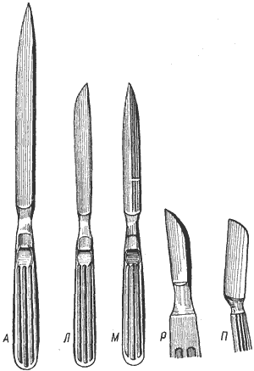

Рис. 1. Ножи хирургические:
А – ампутационный; Л – лоскутный; М – межкостный; Р – резекционный; П – для пересадки кожи.

Задание №3.
Рассмотрите рисунок. Найдите аналогичные образцы среди представленных на занятии.
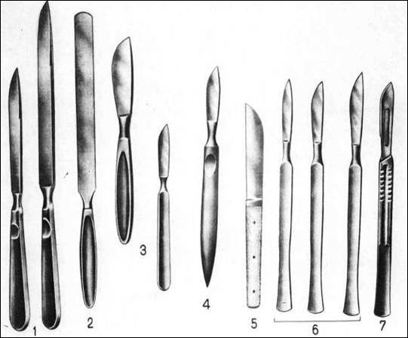
Рис. 2. Набор скальпелей, ампутационных ножей:
1 – малый и большой ампутационные ножи; 2 – мозговой нож; 3 – резекционные ножи; 4 – нож Эсмарха; 5 – нож для фаланг пальцев; 6 – остроконечные и брюшистые скальпели, 7 – брюшистый скальпель со съемным лезвием.

Задание №3.1
Оцените качество скальпеля хирургического.
1. Установите осмотром целостность скальпеля. При этом особое внимание обратите на состояние острия и режущей части, на которой не должно быть выкрошенных мест, вмятин и зазубрин.
2. Убедитесь в доброкачественности покрытия, а именно в отсутствии отслоения, пятен, коррозии.
3. Проверьте функциональные свойства: возьмите тонкий лист бумаги и сделайте разрез по его ребру для проверки остроты, при этом скальпель должен давать ровный разрез и не мять бумагу.
4. Сделайте разрез на замше скальпелем. Лезвие не должно тупиться и деформироваться, а края разреза должны быть ровными.
5. Заполните соответствующую таблицу (см. Приложение).

Задание №4.
Рассмотрите рисунок. Найдите аналогичные образцы среди представленных на занятии.
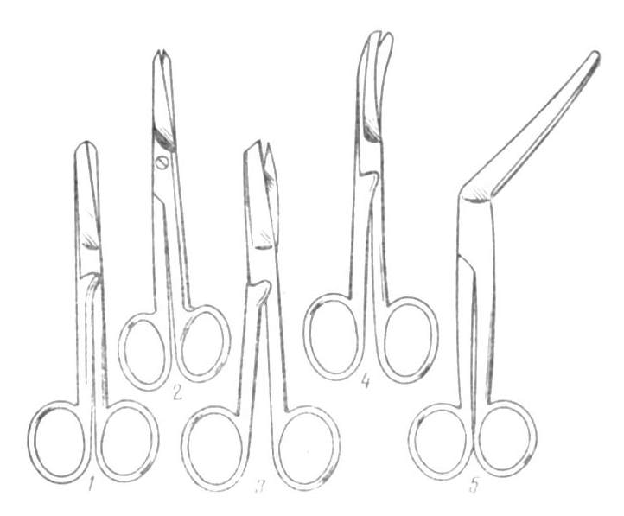
Рис. 3. Хирургические ножницы:
1 – прямые тупоконечные; 2 – прямые остроконечные; 3 – прямые с одним острым концом; 4 – ножницы изогнутые по плоскости (Купера); 5 – ножницы изогнутые по ребру (Рихтеру).

Задание №4.1
Оцените качество ножниц.
1. Установите осмотром отсутствие поломок, деформаций, дефектов покрытия (отслоений, пятен, коррозии), а также зазубрин и выкрошенных мест на режущей части.
2. Убедитесь в исправности замка, который должен прочно скреплять ветви и не давать люфта из-за чрезмерного зазора. Движения ветвей должны быть плавными без заеданий. При наличии разъемного замка ветви должны разъединяться лишь при разведении их под углом 90 градусов.
3. Проверьте режущие свойства путем разрезания 1-5 слоев марли. При этом ножницы должны рассекать марлю на всем протяжении режущей части от замка до конца ветвей, не цепляя нитки и не давая ткани проскальзывать между лезвиями. Лезвия не должны тупиться при испытании. Испытывать режущие свойства ножниц можно также путем разрезания мокрой папиросной бумаги. Бумага при этом не должна сминаться.
4. Заполните соответствующую таблицу (см. Приложение).

Задание №5.
Рассмотрите рисунок. Найдите аналогичные образцы среди представленных на занятии.
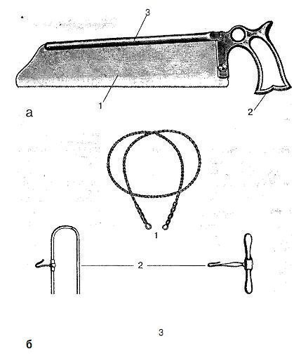

Рис. 4. Пилы:
а — листовая пила: 1 — лезвие; 2 — ручка; 3 — направляющая часть лезвия. б — проволочная пила: 1 — режущий элемент; 2 — ручки; 3 — проводник Поленова для защиты прилегающих к кости тканей.

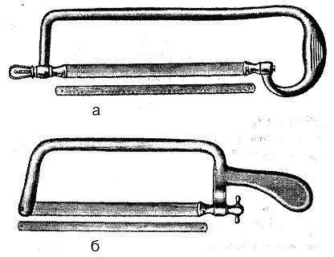
Рис. 5. Рамочная конструкция листовой пилы:
а — прямоугольная; б — трапециевидная; в — дугообразная.

Задание №6.
Рассмотрите рисунок. Найдите аналогичные образцы среди представленных на занятии.

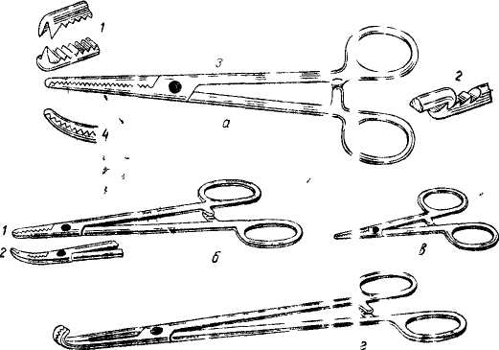
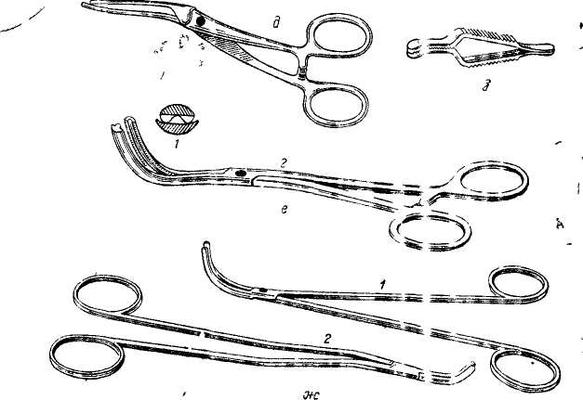

Рис. 6 и 7. Зажимы кровоостанавливающие:
Кровоостанавливающий зажим (3) состоит из двух ветвей (или бранш), соединяющихся с помощью замка, который условно делит их на рабочую часть (губки) с зубцом (1) или с нарезкой (4) и прикольцевую часть. Вблизи колец имеется кремальера (2).
- зубчатые (а) - с косой насечкой, на конце имеются острые зубчики;
- с нарезкой аналогичны зубчатым, но рабочая поверхность губок имеет поперечную насечку, изготовляют из нержавеющей стали; поверхность отполирована до блеска;
- нейрохирургический типа «Москит» (б) - легкий, короткий, с винтовым замком и губками, имеющими в продольном сечении форму усеченного конуса; рабочая поверхность губок имеет тонкую поперечную насечку; выпускают прямыми (1) и изогнутыми горизонтально и вертикально (2);
- детский типа «Москит» (в);
- для глубоких полостей (г).
Зажимы для временного пережатия сосудов:
- эластичный Гепфнера (д) имеет широкие эластичные губки с легкой продольной нарезкой и разъемный замок;
- для почечной ножки (е) имеет атравматическую насечку на рабочей части (1), которая представляет, собой мелкую перекрестную насечку; на одной бранше имеется продольная канавка (2), а на второй выпуклость так, что одна губка как бы погружается в другую, что улучшает фиксацию ткани и предотвращает соскальзывание зажима.
- Клеммы для кровеносных сосудов (з) - пружинящий инструмент, применяемый для более осторожного пережатия кровеносных сосудов: по конструкции напоминают пинцет с перекрестными браншами;
- Диссекторы (ж) предназначены для расслоения тканей при их препаровке и выделения сосудов, а также временного пережатия их; отличаются от кровоостанавливающих зажимов отсутствием нарезки на рабочих губках и кремальере; выпускают диссекторы с прямыми (1) и изогнутыми (2) ручками, очень эластичны.

Задание №7.
Рассмотрите рисунок. Найдите аналогичные образцы среди представленных на занятии.
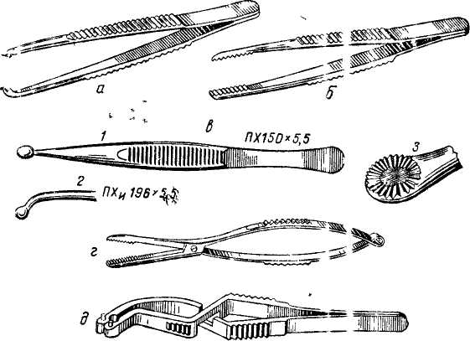
Рис.8. Пинцеты
хирургический общего назначения (а) имеет на рабочей поверхности зубчики;
- анатомический имеет на рабочей поверхности губок легкую поперечную насечку (б);
- зубчато - лапчатый (в) на рабочей поверхности губок (3) имеет зубчики, расположенные подковообразно в виде лапки;
- с замком для глубоких полостей (г);
- для наложения и снятия металлических скобок (д) имеет на рабочей поверхности губок особые выемки (вырезки).

Задание №7.1
Оцените качество пинцетов.
1. Установите состояние покрытия, которое не должно иметь пятен, царапин, отслоения и коррозии.
2. Убедитесь в отсутствии острых выступов на кромках инструмента (края должны быть закруглены).
3. Проверьте смыкание губок, которое должно быть плотным, без перекоса. У анатомических пинцетов соприкосновение губок при смыкании должно проходить последовательно, начиная с концов губок по всей длине насечки. При наличии поперечной насечки выступы одной губки при полном сжатии пинцета должны входить в выемки другой по всей длине насечки.
4. Определите эластичность инструмента на ощупь. После разжатия пальцев ветви должны возвращаться в первоначальное положение.
5. Убедитесь в плотности смыкания губок с помощью папиросной бумаги: последняя не должная выскальзывать.
6. Заполните соответствующую таблицу (см. Приложение).

Задание №8.
Рассмотрите рисунок. Найдите аналогичные образцы среди представленных на занятии.

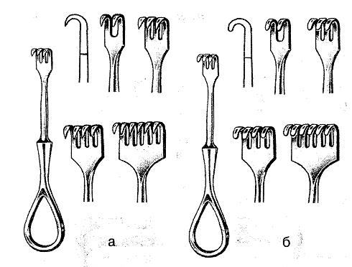
Рис. 9. Зубчатые крючки Фолькмана: а – остроконечные; б – тупоконечные

Задание №8.1
Оцените качество крючков хирургических.
1. Установите прочность зубчатых и пластинчатых крючков путем подвешивания груза весом 5-8 кг к ручке, при этом зубцы не должны деформироваться.
2. Определите остроту у крючков зубчатых путем прокалывания картона толщиной 2-3 мм. В результате испытаний крючки не должны давать остаточной деформации, а острие не должно затупляться.
3. Заполните соответствующую таблицу (см. Приложение).

Задание №9.
Рассмотрите рисунки. Найдите аналогичные образцы среди представленных на занятии.

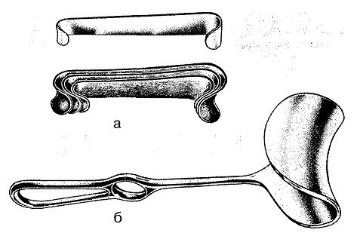
Рис.10. Брюшные зеркала: а – брюшное зеркало Ру - Герцена;
б – брюшное зеркало Фритча – Дуайена

Задание №10.
Рассмотрите рисунок. Найдите аналогичные образцы среди представленных на занятии.

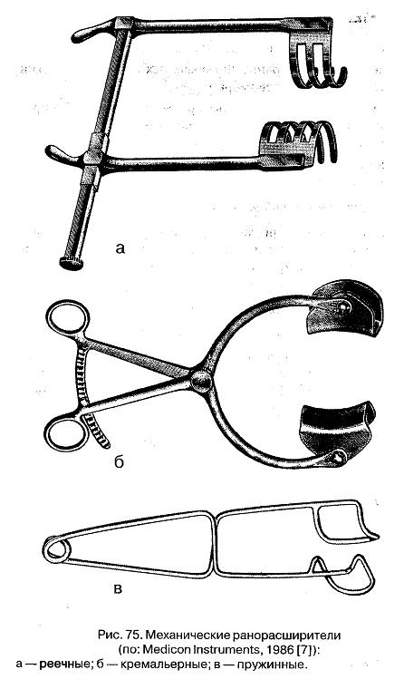
Рис. 11. Механические ранорасщирители:
а – реечные; б – кремальерные; в – пружинные

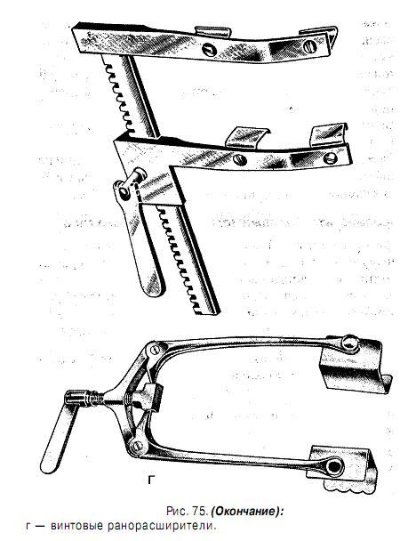

Рис.12. Винтовые ранорасширители

5.4. Итоговый контроль знаний:
Ответы на вопросы по теме занятия:
- Расскажите особенности ножей хирургических, в частности, скальпелей.
- Дайте характеристику ножниц хирургических.
- Расскажите особенности долот медицинских, распаторов.
- Особенности ложек, пил, щипцов медицинских.
- Расскажите особенности зажимов фиксационных, желудочно-кишечных.
- Особенности пинцетов, иглодержателей, вспомогательных зажимов.
- Дайте характеристику корнцангов.
- Расскажите особенности крючков хирургических.
- Особенности зеркал и лопатки Буяльского.
- Дайте характеристику ранорасширителей.
- Расскажите особенности зондов.
- Особенности бужей металлических.
- Дайте характеристику катетеров.

Ситуационные задачи:
ЗАДАЧА 1.
При проведении инвентаризации имущества в отделе медицинских инструментов на складе медицинской техники были обнаружены инструменты без заводской упаковки. Они имели следующий внешний вид (на практическом занятии выдаются инструменты). Узкие удлиненные губки на внутренней поверхности имели косую насечку, а на концах – зубчики, причем на одной стороне - один большой зубец, а на другой - два зубца. Общая длина инструмента 160 мм. На внутренней поверхности ручек выбита буква Н, на внешней стороне – К-99.
Проведите товароведческий анализ обнаруженных инструментов, дайте заключение о возможности их использования.

Тестовые задания:
1. ХИРУРГИЧЕСКИЙ ИНСТРУМЕНТ С ОСТРОЙ ЗАТОЧКОЙ, ПРИМЕНЯЕМЫЙ ДЛЯ РАЗЪЕДИНЕНИЯ МЯГКИХ ТКАНЕЙ - ЭТО:
1) долото
2) распатор
3) ножницы
4) скальпель
5) ложка

2. ОПТИМАЛЬНЫМ МЕТОДОМ СТЕРИЛИЗАЦИИ МЕДИЦИНСКИХ МЕТАЛЛИЧЕСКИХ ИНСТРУМЕНТОВ ЯВЛЯЕТСЯ:
1) прокаливание
2) кипячение в дистиллированной воде
3) сухой жар
4) текучий пар
5) химический метод в антисептическом растворе

3. ЩИПЦЫ-КУСАЧКИ КОСТНЫЕ – ЭТО ОБЩЕХИРУРГИЧЕСКИЕ ИНСТРУМЕНТЫ, КОТОРЫЕ ПО НАЗНАЧЕНИЮ ОТНОСЯТСЯ К ИНСТРУМЕНТАМ:
1) зажимным
2) режущим
3) оттесняющим
4) остальным (для биопсии)
5) остальным (для наложения кисетного шва)

4. ИНСТРУМЕНТ, ПРЕДНАЗНАЧЕННЫЙ ДЛЯ УДАЛЕНИЯ КОСТНЫХ НАРОСТОВ ИЛИ РАССЕЧЕНИЯ КОСТЕЙ:
1) долото
2) распатор
3) ножницы
4) скальпель
5) ложка

5. Отдлеляют надкостницу от кости с помощью:
1) долота
2) распатора
3) ножниц
4) скальпеля
5) ложки

6. МЕДИЦИНСКИЕ ИНСТРУМЕНТЫ, ПРЕДНАЗНАЧЕННЫЕ ДЛЯ ПЕРЕЖАТИЯ ОРГАНОВ, ТКАНЕЙ И ПРЕДМЕТОВ ПРИ ВЫПОЛНЕНИИ ОПЕРАТИВНОГО ВМЕШАТЕЛЬСТВА:
1) колющие
2) режущие
3) зажимные
4) расширяющие
5) бужирующие

7. ЗАЖИМЫ ДЛЯ ПОДАЧИ СТЕРИЛЬНЫХ ИНСТРУМЕНТОВ И ПЕРЕВЯЗОЧНОГО МАТЕРИАЛА ВО ВРЕМЯ ОПЕРАЦИИ, ДЛЯ ВВЕДЕНИЯ ТАМПОНОВ И ДРЕНАЖЕЙ:
1) клемма
2) диссектор
3) пинцет
4) корнцанг
5) щипцы

8. ЗАЖИМЫ КРОВООСТАНАВЛИВАЮЩИЕ – ЭТО ИНСТРУМЕНТЫ, ИСПОЛЬЗУЕМЫЕ ДЛЯ:
1) фиксации полых органов
2) подачи перевязочных материалов к операционному полю для остановки кровотечений
3) для временного пережатия сосуда или его культи с целью остановки кровотечения
4) для наложения лигатур на сосуды во время операции с целью остановки кровотечения
5) для фиксации краев раны при наложении швов с целью остановки кровотечения

9. КРЕМАЛЬЕРА – ЭТО ЭЛЕМЕНТ КОНСТРУКЦИИ:
1) щипцов-кусачек костных, обеспечивающих автоматизм разведения рабочих частей инструментов
2) замка зажимных инструментов, предназначенного для автоматичности его запирания с определенной степенью усилия
3) замка зажимных инструментов, обеспечивающего минимальное смещение губок инструмента при смыкании рабочих частей
4) замка ножниц хирургических, обеспечивающих упрощение работы с инструментом
5) замка зажимов нейрохирургических, предназначенных для увеличения силы рабочей части

10. ИНСТРУМЕНТЫ, ПРЕДНАЗНАЧЕННЫЕ ДЛЯ ЗАХВАТЫВАНИЯ И НЕПРОДОЛЖИТЕЛЬНОГО УДЕРЖАНИЯ ТКАНЕЙ, МАТЕРИАЛОВ, НЕБОЛЬШИХ ИНСТРУМЕНТОВ:
1) клеммы
2) диссекторы
3) пинцеты
4) корнцанги
5) щипцы

11. К расширяющим ИНСТРУМЕНТАМ ОТНОСЯТ:
1) зажимы
2) скальпели
3) кусачки костные
4) пилы медицинские
5) зеркала

12. ДВУСТОРОННИЕ ЗЕРКАЛА СО СПЕЦИАЛЬНЫМИ УСТРОЙСТВАМИ, С ПОМОЩЬЮ КОТОРЫХ ОНИ УДЕРЖИВАЮТСЯ В НЕОБХОДИМОМ ПОЛОЖЕНИИ АВТОМАТИЧЕСКИ:
1) ранорасширители
2) долота
3) языкодержатели
4) крючки хирургические
5) шпатели

13. ПРЕДНАЗНАЧЕНЫ ДЛЯ ОТТЯГИВАНИЯ И ЗАЩИТЫ МЯГКИХ ТКАНЕЙ ОТ ПОВРЕЖДЕНИЯ ПИЛОЙ ПРИ АМПУТАЦИИ КОНЕЧНОСТЕЙ:
1) распаторы
2) ретракторы ампутационные
3) шпатели
4) языкодержатели
5) пластинки

14. ИНСТРУМЕНТЫ, ПРЕДНАЗНАЧЕННЫЕ ДЛЯ ВВЕДЕНИЯ С ДИАГНОСТИЧЕСКОЙ ЦЕЛЬЮ В ЕСТЕСТВЕННЫЕ ИЛИ ПАТОЛОГИЧЕСКИЕ КАНАЛЫ И ПОЛОСТИ ТЕЛА, А ТАКЖЕ ДЛЯ ВЗЯТИЯ ПРОБ СОДЕРЖИМОГО ЭТИХ ПОЛОСТЕЙ НА ИССЛЕДОВАНИЕ – ЭТО:
1) зонды
2) зеркала
3) ретракторы
4) бужи
5) катетеры

15. ИНСТРУМЕНТЫ ДЛЯ РАСШИРЕНИЯ, ИССЛЕДОВАНИЯ И ЛЕЧЕНИЯ НЕКОТОРЫХ ОРГАНОВ ТРУБЧАТОЙ ФОРМЫ:
1) зонды
2) зеркала
3) ретракторы
4) бужи
5) катетеры

6. Домашнее задание для уяснения темы занятия
(согласно методическим указаниям для внеаудиторной работы по теме занятия).

7. Рекомендации по выполнению НИРС, в том числе список тем, предлагаемых кафедрой.
Подготовить доклады и презентации по темам:
1. Материалы для производства режущих и зажимных инструментов.
2. Материалы для производства расширяющих и оттесняющих инструментов
3. Материалы для производства зондирующих и бужирующих инструментов.
4.Технология производства общехирургических режущих и зажимных инструментов.
5.Технология производства общехирургических расширяющих и оттесняющих инструментов.
6.Технология производства общехирургических зондирующих и бужирующих инструментов.

8. Рекомендованная литература по теме занятия:

№  п/п | Наименование, вид издания | Автор(-ы),  составитель(-и),  редактор(-ы) | Место издания, издательство, год
Обязательная
1. | Медицинское и фармацевтическое товароведение : учебник | О. А. Васнецова | М.: ГЭОТАР-Медиа, 2009.
Дополнительная
1 | Теоретические основы товароведения и экспертизы : учеб. для бакалавров | Е. Ю. Райкова | М. : Дашков и К, 2015.
2 | Маркетинг в здравоохранении : учеб. пособие для студентов мед. вузов | С. И. Максимова, А. Н. Максимов, Е. В. Таптыгина | Красноярск: КрасГМУ, 2012.
3 | Маркетинг менеджмент | Ф. Котлер, К. Л. Келлер ; науч. ред. А. Н. Немчин, В. А. Дуболазов ; пер. с англ. С. Жильцов | СПб.: Питер, 2010.
Электронные ресурсы
1. | ЭБС КрасГМУ "Colibris";
2. | ЭБС Консультант студента;
3. | ЭБС Университетская библиотека OnLine;
4. | ЭНБ eLibrary
5. | Сайт Федеральной электронной медицинской библиотеки. Государственная фармакопея 13 издания http://www.femb.ru/feml
6. | Сайт Росминздрава. Государственный реестр лекарственных средств http://www.grls.rosminzdrav.ru/Default.aspx

Показатель
 | Инструменты медицинские металлические | Кусачки костные | Зажимы кровоостанавливающие
1.Наименование документа
2. Год утверждения документа
3.Содержание

Товароведческий анализ ножниц

Наименование | Классификацион  ная группа | Назначение | Материал | Элементы конструкции | Внешний вид | Комплектность | Функциональные свойства | Дефекты покрытия | Исправность замка | Режущие свойства | Хранение | Метод стерилизации
1 | 2 | 3 | 4 | 5 | 6 | 7 | 8 | 9 | 10 | 11 | 12 | 13
Результат анализа: _______________________________________________________________________________________________________________
________________________________________________________________________________________________________________________________
Товароведческий анализ скальпеля

Наименование | Классификацион  ная группа | Назначение | Материал | Элементы конструкции | Внешний вид | Комплектность | Функциональные свойства | Дефекты покрытия | Режущие свойства | Хранение | Метод стерилизации
1 | 2 | 3 | 4 | 5 | 6 | 7 | 8 | 9 | 10 | 12 | 13
Результат анализа: _____________________________________________________________________________________________________________
______________________________________________________________________________________________________________________________
Товароведческий анализ пинцетов (зажимов кровеостанавливающих, желудочно-кишечных, иглодержателей, корнцангов,
зажимов для операционного белья)

Наименование | Классификацион  ная группа | Назначение | Материал | Элементы конструкции | Внешний вид | Комплектность | Функциональные свойства | Дефекты покрытия | Смыкание губок | Эластичность | Хранение | Метод стерилизации
1 | 2 | 3 | 4 | 5 | 6 | 7 | 8 | 9 | 10 | 11 | 12 | 13
Результат анализа: _______________________________________________________________________________________________________________
Товароведческий анализ крючков хирургических

Наименование | Классификацион  ная группа | Назначение | Материал | Элементы конструкции | Внешний вид | Комплектность | Функциональные свойства | Дефекты покрытия | Прочность | Острота | Хранение | Метод стерилизации
1 | 2 | 3 | 4 | 5 | 6 | 7 | 8 | 9 | 10 | 11 | 12 | 13
Результат анализа: _______________________________________________________________________________________________________________
_______________________________________________________________________________________________________________________________

